【重点考点一】
询问某人/物在哪里 的句型：
Where is/are + 某人/物？
例：
--Where is your book?
--It is on the desk.

--Where are the cats?
--They are near the table.

【重点考点二】
方位介词in/near/under/on
1＞in在......里面
My pencil is in the pencil-box.
我的铅笔在文具盒里。

2＞near在......附近
The chair is near the desk.
椅子在书桌的附近。

3＞under在......下面
The dog is under the tree.
小狗在树下。

4＞on在......上面
My books are on the table.
我的书在桌子上。

5＞near/beside/next to的区别
●意思不同：
near 在......附近
beside 在......旁边
next to 紧挨着......

●距离远近不同
从 （一般近） 到 （最近）：
near> beside> next to

【重点考点三】方位介词图解
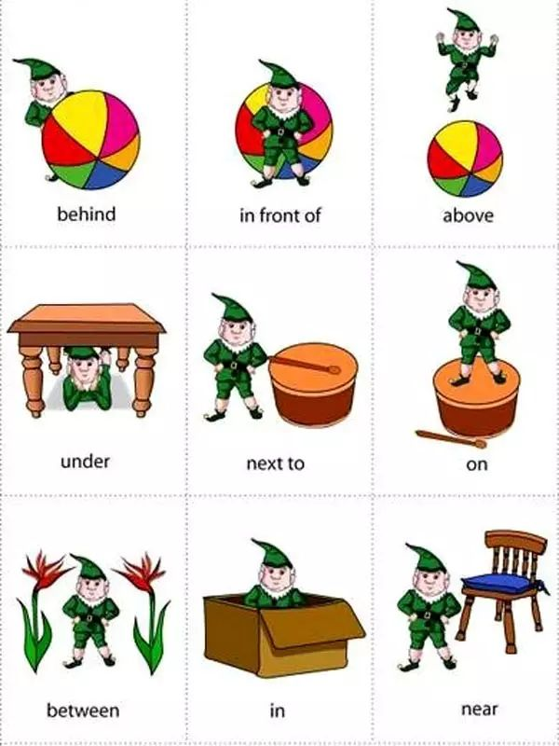

方位介词口诀
on上 in里 under下
front前 behind后
between 在中间
next to 紧挨着
beside 在旁边
near 在附近

